**Advanced In-Flight FFT Setup**

## Harmonic Notch Bandwidth Configuration

Частью гармонического узкого фильтра является ширина полосы пропускания фильтра, и в полете можно использовать FFT для ее определения. Загрузите лог из стабильного полета на месте и постройте график элемента FTN1.BwAvg. Это взвешенная по энергии оценка ширины полосы пропускания шумового пика в FFT. Вот график из того же самого полета выше:

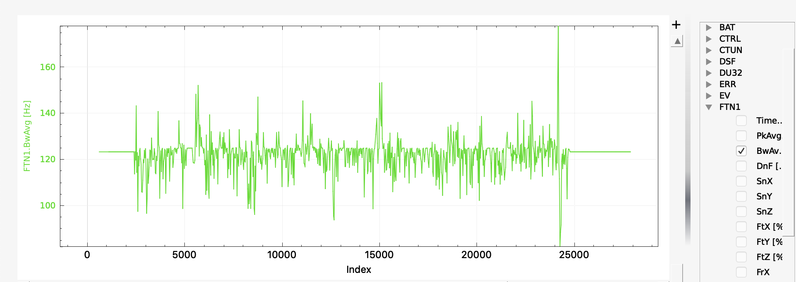

Вы видите, что оценка ширины полосы пропускания примерно 125 Гц. Используйте это следующим образом:

Установите INS_HNTCH_BW и/или INS_HNTC2_BW = оценке ширины полосы пропускания.

## FFT Averaging

Инстантный FFT может страдать от шума, и один из способов снижения шума - усреднение нескольких данных перед выполнением FFT. Теория показывает, что это уменьшит шум на sqrt(N), где N - количество кадров, которые усредняются, при условии, что данные стационарны. На мультироторе данные не остаются стационарными в течение длительного времени из-за изменений регулировки газа, поэтому обычно усредняется лишь небольшое количество кадров. Установка параметра FFT_NUM_FRAMES на ненулевое значение будет усреднять это количество кадров для создания FFT, используемого кодом установки центральной частоты. Для определения оптимального количества кадров, которые следует использовать, потребуется экспериментирование, но обычно это 2-5 кадров.

## Post Configuration Flight and Post-Flight Analysis

После настройки динамического гармонического фильтра выполните еще один стабильный ховер, чтобы проверить, что пиковый уровень шума от моторов был устранен. Важно также проверить, что автопилот не перегружен для используемой длины FFT. Постройте графики PM.Load и PM.NLon. Идеально PM.Load должен быть ниже 60%, а PM.NLon - в нижних 10-ках. Хотя эксперименты показывают, что возможно летать на Pixracer с длиной FFT 128 и загрузкой ЦП на уровне 90% без нестабильности.

Другие важные моменты для проверки:

FFT будет анализировать только частоты между FFT_MINHZ и FFT_MAXHZ. Если частота вращения мотора вашего коптера находится за пределами этих значений, результаты могут быть несколько случайными, поэтому убедитесь, что они установлены соответственно для вашего коптера. FFT_MAXHZ не должен быть установлен выше частоты Найквиста, то есть максимум около 495 Гц для большинства коптеров с использованием стандартных гироскопов.

FTN1.SnX, FTN1.SnY и FTN1.SnZ дают представление о соотношении сигнал/шум обнаруженной частоты. Это значение должно быть выше FFT_SNR_REF. Например, во время полета в примере начального полета и пост-полетного анализа SNR составлял примерно 58 дБ.

## Harmonic Notch Throttle Configuration Using Data from an In-Flight FFT Test Flight

Также возможно использовать воздушное FFT в испытательном полете для создания точного значения INS_HNTCH_FREQ и/или INS_HNTC2_FREQ. Затем воздушное FFT будет отключено, и данные будут использоваться для настройки центральной частоты на основе дроссельной педали для управления динамическим гармоническим фильтром. Этот метод обладает очень низкой нагрузкой на ЦП и минимальной задержкой и может быть хорошим вариантом для определенных приложений. Чтобы настроить гармонический фильтр таким образом:

1. Установите FFT_MINHZ на самое низкое значение, которое вы хотите установить для частоты гармонического фильтра. Обычно это должно быть выше примерно 50 Гц, чтобы избежать наложения на полосу пропускания управления вашего коптера.

2. Установите FFT_ENABLE = 1, чтобы включить движок FFT.

3. Выполните стабильный долгий полет, как вы бы сделали для изучения ховерной тяги с пультом управления, не перемещаясь во время ховера или лойтера. Перемещение пульта управления во время ховера или допускание коптера лойтерить на ветру (то есть автопилот удерживает пульты для удержания положения) останавливает процесс изучения ховерного положения, пока коптер не вернется в нейтральное положение VTOL.

4. Посадите и отключите дрон. Полученное значение для INS_HNTCH_FREQ и/или INS_HNTC2_FREQ при ховере будет в FFT_FREQ_HOVER, а полученное значение для INS_HNTCH_REF для масштабирования FFT_MINHZ до изученной частоты ховера будет в FFT_THR_REF. Значения не передаются автоматически в гармонический фильтр, поэтому вы должны установить их на основе полученных значений.

5. Установите FFT_ENABLE = 0, чтобы отключить движок FFT.

6. Установите INS_HNTCH_MODE и/или INS_HNTC2_MODE = 1, чтобы использовать динамический гармонический фильтр на основе дроссельной педали.

7. Установите INS_HNTCH_FREQ и/или INS_HNTC2_FREQ = FFT_MINHZ

8. Установите INS_HNTCH_REF и/или INS_HNTC2_REF = FFT_THR_REF

В качестве альтернативы, если вы хотите, чтобы частота ховера была самой низкой для гармонического фильтра:

1. Установите FFT_ENABLE = 0, чтобы отключить движок FFT.

2. Установите INS_HNTCH_MODE и/или INS_HNTC2_MODE = 1, чтобы использовать динамический гармонический фильтр на основе дроссельной педали.

3. Установите INS_HNTCH_FREQ и/или INS_HNTC2_FREQ = FFT_FREQ_HOVER

4. Установите INS_HNTCH_REF и/или INS_HNTC2_REF = MOT_THST_HOVER

## Tuning

Помимо описанных выше вариантов, существует несколько параметров настройки для FFT, которые могут быть полезны в определенных обстоятельствах.

*Here are some additional tuning options available for the FFT:*

*1. **FFT_LEN**: This parameter sets the length of the FFT window. Longer FFT lengths provide better frequency resolution but require more processing power. Experimentation may be needed to find the optimal FFT length for your system.*

*2. **FFT_MINHZ** and **FFT_MAXHZ**: These parameters define the frequency range over which the FFT analysis is performed. Adjusting these values can help focus the analysis on specific frequency bands of interest.*

*3. **FFT_SNR_REF**: This parameter sets the signal-to-noise ratio threshold for accepting detected frequencies. Frequencies with signal-to-noise ratios below this threshold are ignored.*

*4. **FFT_NUM_FRAMES**: This parameter controls the number of data frames that are averaged before performing the FFT. Averaging multiple frames can help reduce noise in the FFT analysis.*

*5. **FFT_FRQ_STEP**: This parameter sets the frequency step size used in the FFT analysis. Increasing the frequency step size can reduce processing time but may result in lower frequency resolution.*

*6. **FFT_THR_REF**: This parameter sets the reference value for scaling the throttle-based dynamic harmonic notch frequency. It is used in conjunction with the **FFT_FREQ_HOVER** parameter to calculate the harmonic notch frequency.*

These tuning options allow you to customize the FFT analysis to suit your specific needs and system requirements. Experimentation and testing may be necessary to find the optimal parameter values for your particular setup.

### Tuning Small MultiCopters

Небольшие мультикоптеры обычно характеризуются очень выраженным пиком частоты оборотов двигателя. Обычно этот пик является первым гармоническим компонентом, и редко встречаются другие значимые гармоники. По этой причине часто достаточно настраивать фильтрацию только первой гармоники. По умолчанию движок FFT отслеживает три верхних частотных пика, и их можно наблюдать, построив график FTN2[N].PkX для каждого пика. PkX представляет собой шум по оси крена. Вот пример для 4-дюймового квадрокоптера:

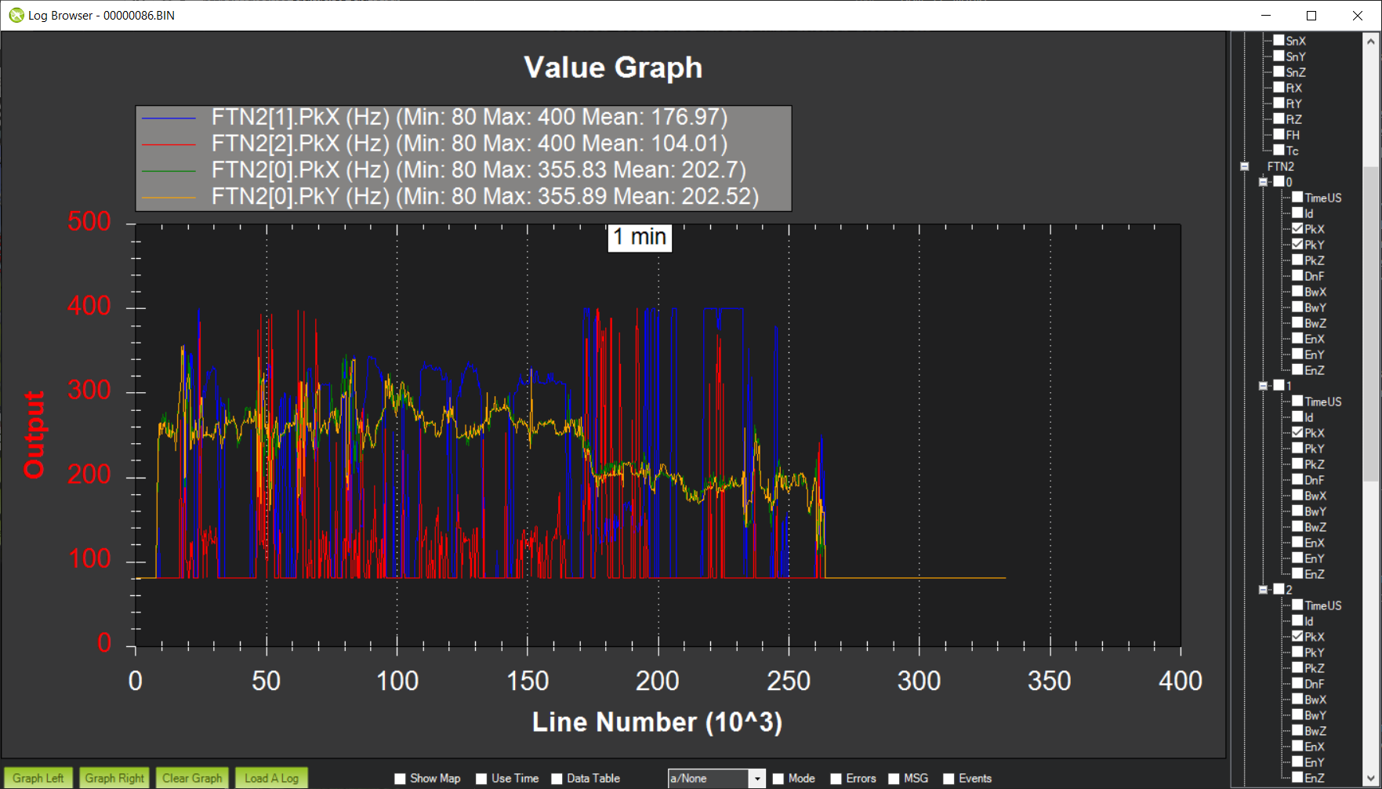

В предоставленном примере для 4-дюймового квадрокоптера график FTN2[N].PkX для каждого пика показывает шум по оси крена. По умолчанию движок FFT отслеживает три верхних частотных пика. Это означает, что анализ FFT определяет три наиболее значимых частотных компонента в спектре шума.

Для небольших мультикоптеров, характеризующихся очень выраженным пиком частоты оборотов двигателя, первый гармонический компонент обычно является наиболее значимым. Поэтому часто достаточно настроить фильтрацию первого гармонического компонента для эффективного снижения уровня шума.

Чтобы оптимизировать фильтрацию гармонических компонентов для таких мультикоптеров, следует сосредоточиться на анализе спектра шума и выявлении основных частотных пиков, соответствующих частотам оборотов двигателя. После определения этих пиков можно настроить фильтры гармонических компонентов таким образом, чтобы они специально направлялись на эти частоты, обеспечивая эффективное подавление шума без введения излишней сложности.

Как можно видеть, оси крена и тангажа достаточно точно отслеживают основной пик частоты, а вторичные пики в основном представляют собой шум. К сожалению, этот шум иногда выглядит как пик с наибольшей энергией и может искажать основную отслеживаемую частоту. Если это так, можно заставить движок FFT отслеживать только основной пик, установив:

Установите FFT_HMNC_PEAK = 1

Также можно установить FFT_HMNC_PEAK равным 2 и 3, чтобы отслеживать второй и третий пики соответственно.

Еще одним важным показателем для небольших коптеров является энергия частоты. Это можно визуализировать, графики сигнал-шум частотной энергии, который представляет собой отношение в дБ между шумом гироскопа при запуске и шумом гироскопа обнаруженного пика частоты во время полета. Вот пример из того же 4-дюймового квадрокоптера:

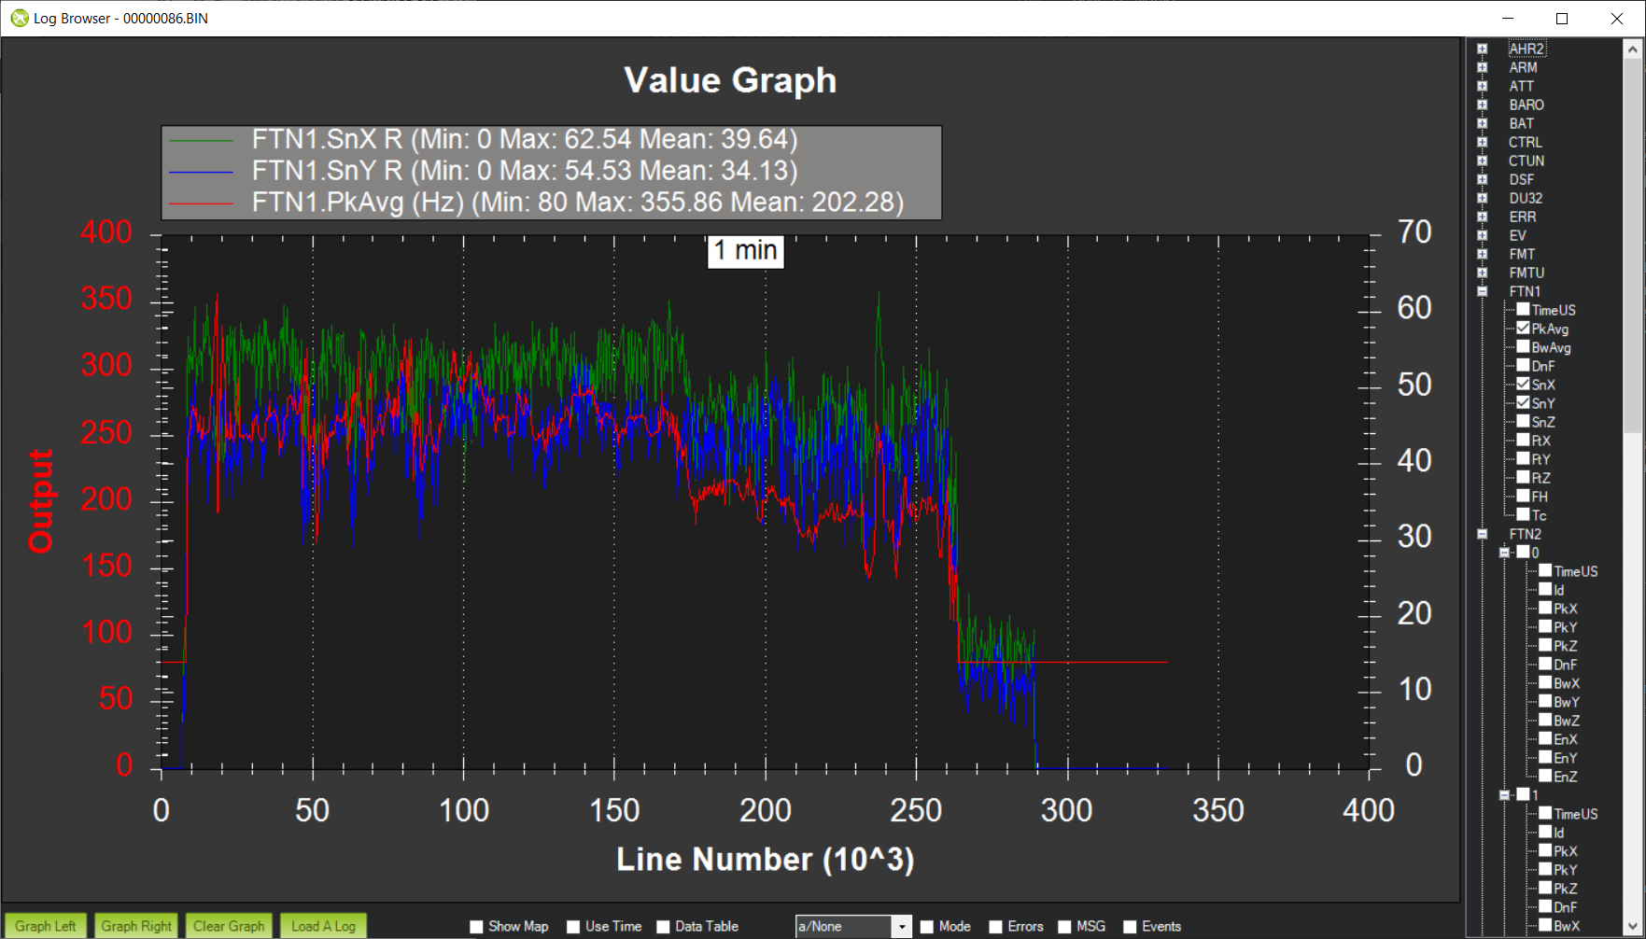

Как можно видеть, на крене присутствует сильный сигнал примерно на уровне 50 дБ, а на тангаже — примерно на уровне 40 дБ. Движок FFT использует параметр FFT_SNR_REF для определения, является ли обнаруженный пик частоты действительно сигналом или просто шумом. Значение по умолчанию составляет 25 дБ, поэтому в этом примере пик правильно определяется как сигнал.

Давайте рассмотрим более маленький коптер. Это 3-дюймовый квадрокоптер в стабильном парении:

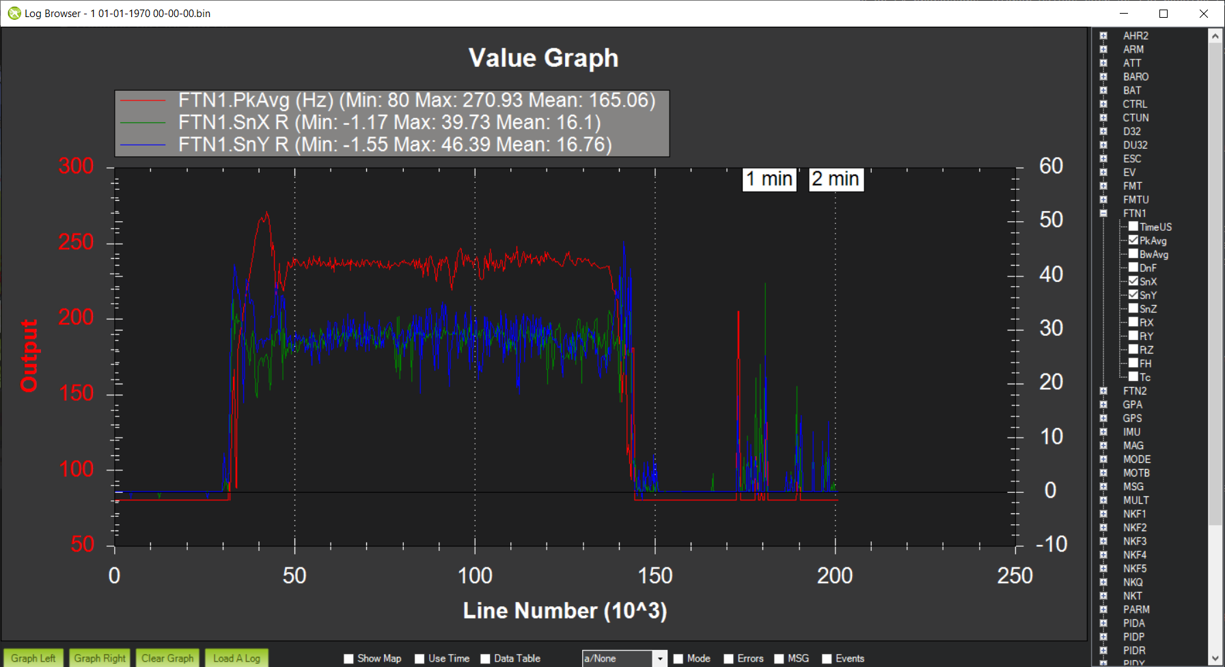

На этот раз можно видеть, что отношение сигнал/шум приблизительно находится на уровне 25 дБ, и если FFT_SNR_REF был установлен на 25 дБ, то обнаруженный пик будет рассматриваться как шум значительную часть времени. Поэтому для этого коптера я установил FFT_SNR_REF на уровне 15 дБ, чтобы корректно обнаруживать пик. Механически легко понять, почему это необходимо — в большинстве автопилотов используются одни и те же MEMS-гироскопы, но разница в вибрационной энергии между пропеллерами диаметром 10" и 3" огромна. Таким образом, вероятно, для более маленьких конструкций будет необходимо снизить значение FFT_SNR_REF.

### Tuning Large MultiCopters

Небольшие мультироторы относительно просты с точки зрения шума: у моторов чистые, хорошо прослеживаемые профили шума, и выбор частоты шума алгоритмически является относительно простой задачей. Большие мультироторы гораздо сложнее. Здесь наблюдается гораздо больше энергии шума, и эта энергия шума может появляться в неожиданных местах. На любом мультироторе частоты шума моторов будут расходиться во время поворота по курсу из-за разных оборотов моторов, используемых для выполнения маневра поворота по курсу. Это расхождение также можно наблюдать, когда добавляются дополнительные моторы, например, в конфигурации Y6 или X8, или при любом виде дисбаланса, например, в конфигурации Y6 с разными размерами пропеллеров в коаксиальной конфигурации. Эти различия могут затруднить поиск основной гармонической частоты. Вот обнаруженные пики частот для Y6B:

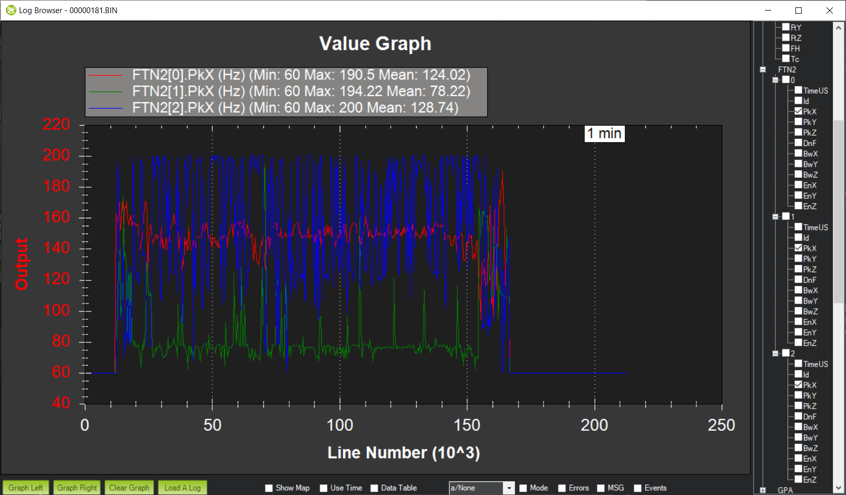

Как видно, самый шумный пик мотора находится около 150 Гц, второй по шумности - около 75 Гц. Затем третий по шумности пик кажется прыгающим между 120 Гц и 225 Гц. Итак, что здесь происходит? Ну, частота вращения моторов действительно составляет 75 Гц, но частота, которую по умолчанию выберет FFT, составляет 150 Гц. С точки зрения управления это плохо. Гармоническая пила направлена на увеличение гармоник основной частоты, поэтому если гармоническая пила настроена на 150 Гц, то пик шума 75 Гц вообще не будет фильтроваться пилой. 75 Гц попадает в частоты управления воздушного судна, поэтому игнорирование этого шума может быть крайне проблематичным. Сигнал на 150 Гц четкий, но переключение между 120 Гц и 225 Гц кажется странным. Механически это можно понять, если подумать о конфигурации моего Y6B. У него большие пропеллеры сверху, что означает, что верхние и нижние пропеллеры почти наверняка вращаются с разными частотами. Он также сбалансирован вдоль центральной линии, но немного несбалансирован впереди и позади. Это сочетание факторов означает, что будет как минимум две основные гармоники, и это почти наверняка то, что представляет собой сигнал на 120 Гц. Сигнал на 225 Гц является третьей гармоникой фундаментальной частоты 75 Гц. Итак, как мы настроим пилы соответствующим образом? Нам явно нужно, чтобы 75 Гц рассматривалось как основная гармоника. К счастью, по умолчанию у ArduPilot установлен параметр FFT_HMNC_PEAK равным 0, что означает "авто". В автоматическом режиме автопилот пытается обнаружить ситуацию, когда одна частота является гармоникой другой частоты, и вернет более низкую частоту для использования гармонической пилой. Это работает довольно хорошо на квадрокоптерах, но на моем Y6B отношение слишком нечеткое, чтобы быть полезным - вероятно, из-за гармоники 120 Гц, сбивающей картину. Таким образом, в этом случае установка FFT_HMNC_PEAK равным 2 позволит нам точно настроить первую гармонику.

Вещи становятся более запутанными, когда мы рассматриваем разные оси. Вот крен, тангаж и рыскание для самого энергичного пика на том же Y6B:

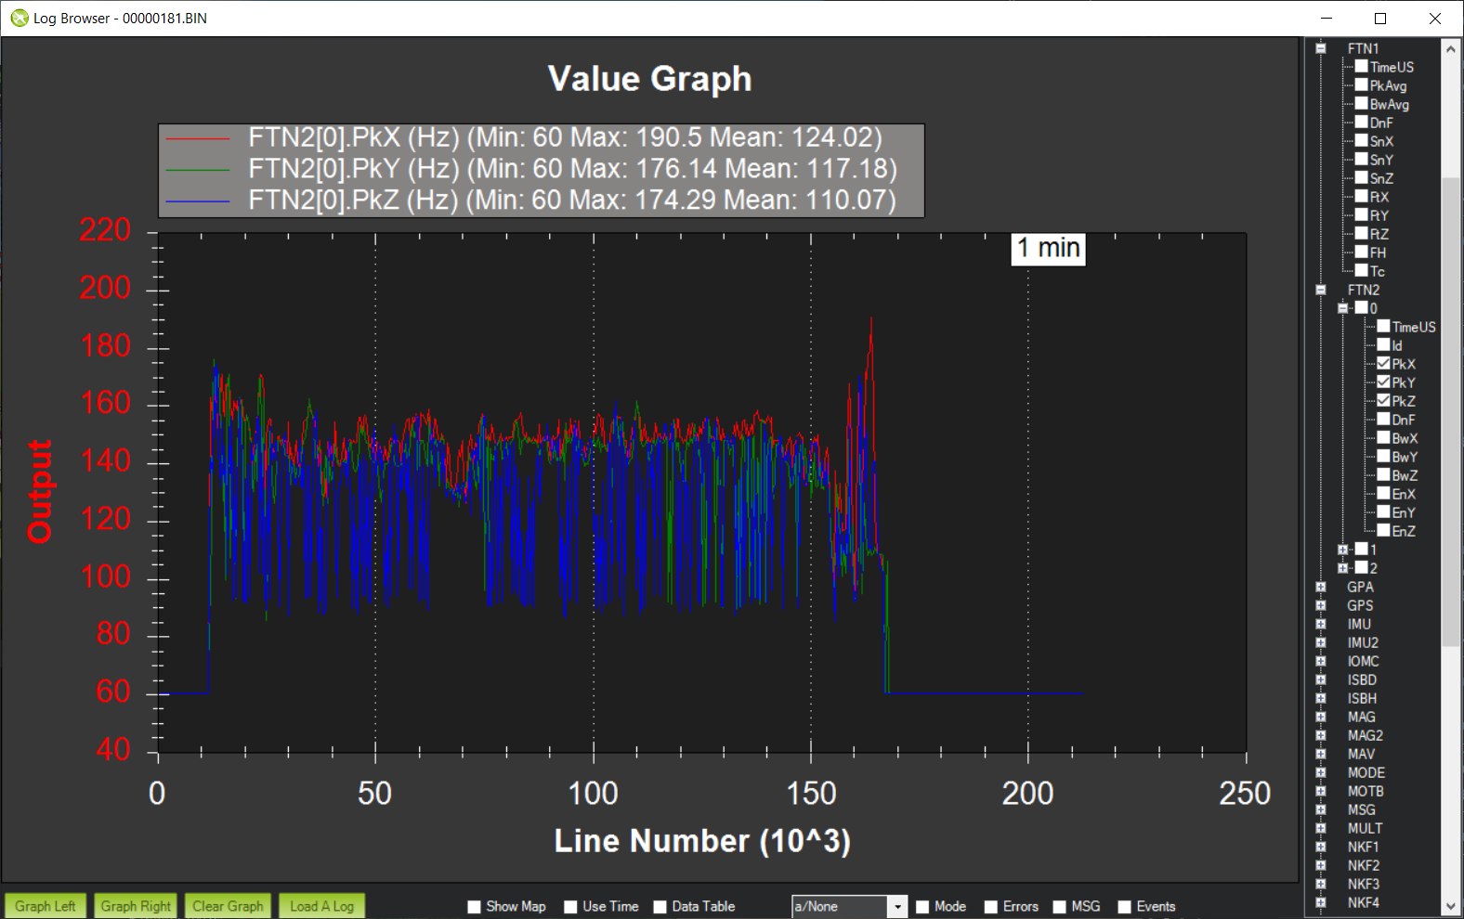

Как видно, крен хорошо отслеживается, тангаж переключается немного между первой и второй гармониками, а рыскание постоянно меняется. Наличие разных пиков, обнаруженных по разным осям, не редкость на больших мультикоптерах и может вызвать проблемы для гармонической пилы, поскольку используется энергетически взвешенное среднее по осям крена и тангажа. Если крен и тангаж отслеживают разные пики, то энергетически взвешенное среднее будет где-то посередине - абсолютно бесполезно для целей фильтрации пилой.

Для решения этой проблемы можно установить FFT_HMNC_PEAK равным 4, чтобы отслеживать только ось крена, или 5, чтобы отслеживать только ось тангажа.

Наконец, возможно - как это явно видно в этом случае, - что самые шумные пики не обязательно являются гармониками друг друга. В этом случае можно настроить гармоническую пилу так, чтобы она прямо отслеживала пики частот, установив второй бит параметра INS_HNTCH_OPTS и/или INS_HNTC2_OPTS равным 2 - то есть, если другие параметры не настроены. Это приводит к очень точному отслеживанию частоты и уменьшению шума. Вот лог с Solo, где параметры INS_HNTCH_OPTS и/или INS_HNTC2_OPTS установлены на 3 - динамические гармоники и двойная пила:

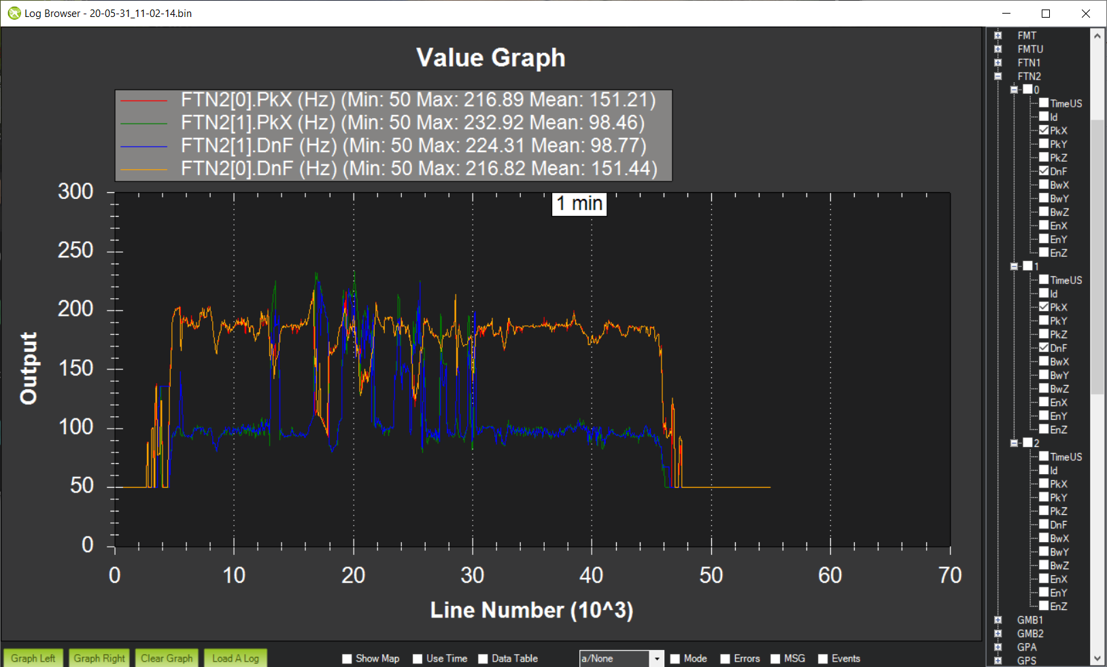

Вы можете видеть, что частота динамической пилы точно отслеживает два наиболее шумных пика, что приводит к значительному снижению шума.

# How it work

Фурье-анализ (FFT) берет набор образцов гироскопа, выполняет частотный анализ этого набора и выдает набор частотных бинов с соответствующими энергиями, представляющими "сколько" шумового сигнала находится в этом бине. Например, если мы возьмем набор образцов длиной 32 - называемый длиной FFT или размером окна, N - это приведет к получению набора частотных бинов, каждый из которых имеет ширину fs / 32, где fs - частота дискретизации образцов. Поскольку эти образцы взяты с гироскопов, частота дискретизации обычно составляет 1 кГц, и, следовательно, каждый бин примерно шириной 32 Гц. Анализ FFT даст значение энергии для каждого бина, представляющее количество шумовой энергии этой частоты в бине. Так, например, если наш шум от мотора находится на частоте 80 Гц, большая часть энергии будет в третьем бине, и мы можем определить приблизительную частоту шума из значений энергии. Самая высокая частота, которую можно обнаружить с помощью FFT, это частота Найквиста fs / 2.

Очевидно, что увеличение длины FFT обеспечивает гораздо более высокое разрешение по частоте, и поэтому можно подумать, что мы всегда должны использовать длинные FFT. Два факта мешают этому. Во-первых, вычисление FFT стоит примерно O(N log N) во времени CPU, поэтому более длинные FFT быстро становятся чрезмерно затратными. Во-вторых, у FFT есть отношение неопределенности Гейзенберга между частотой и временем - вы можете выбрать высокое временное разрешение или высокое частотное разрешение, но вы не можете иметь обоих одновременно. Для мультикоптеров время разрешения важно, потому что рассчитанная частота может использоваться для управления временно-чувствительными элементами управления, такими как динамическая гармоническая пила. Таким образом, выбор длины FFT должен быть осуществлен осторожно, основываясь на том, насколько точным должно быть расчетное значение частоты по сравнению с оперативностью результата. Для более крупных мультикоптеров или вертолетов высокое частотное разрешение может быть полезным, тогда как для более маленьких мультикоптеров с чувствительным управлением аттитюда важно высокое временное разрешение. Значение по умолчанию 32 обычно работает хорошо и может быть выполнено на процессорах F4. Более высокие значения, такие как 128, требуют процессоров F7, и что-либо выше этого обычно должно выполняться только на H7.

Альтернативой увеличению длины FFT является снижение частоты диск